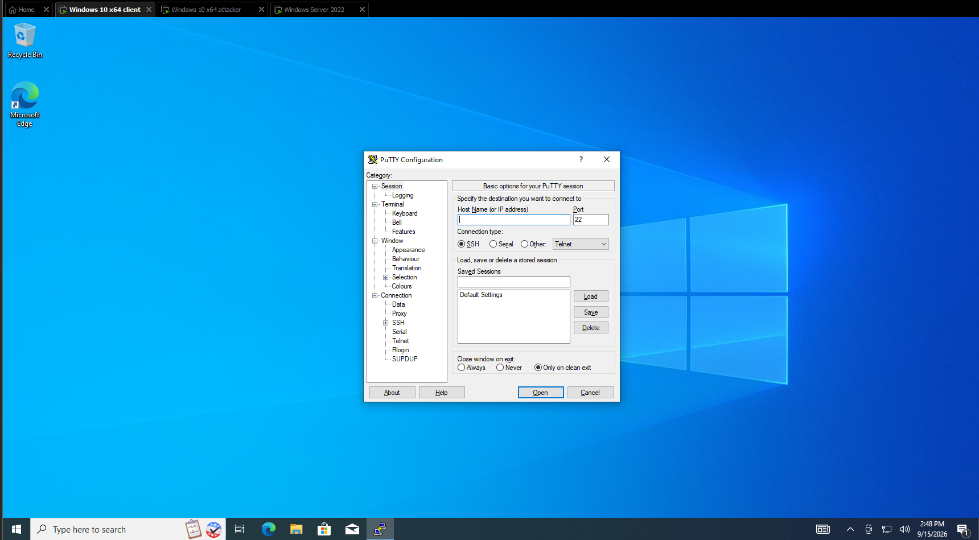

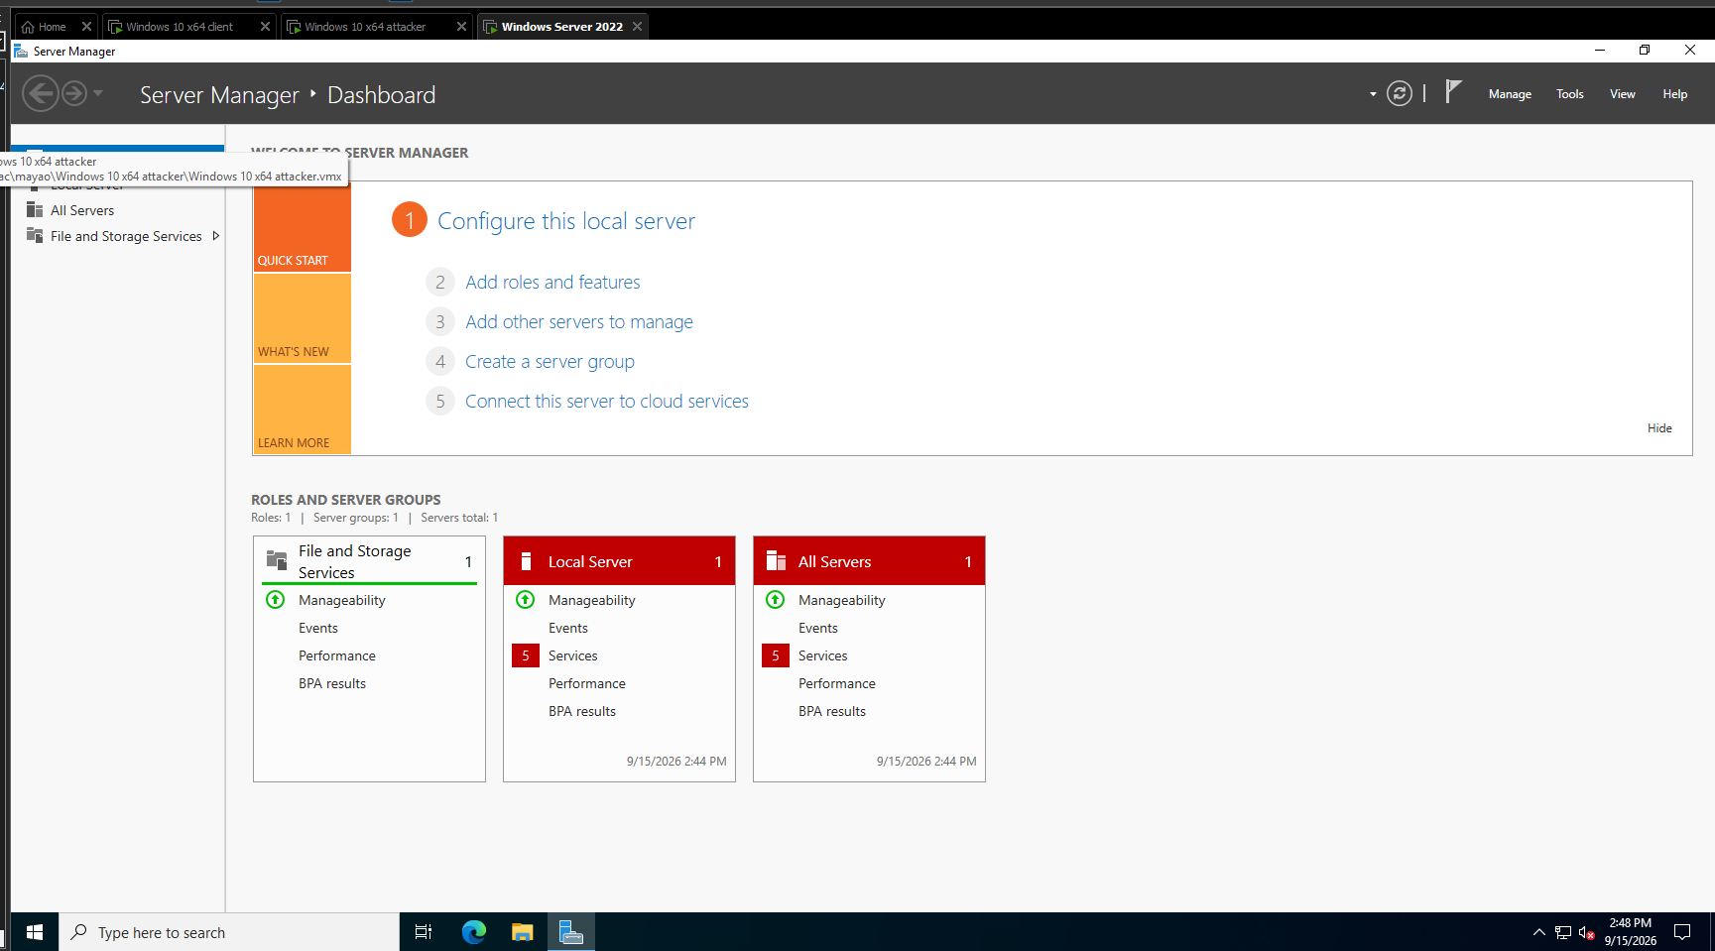

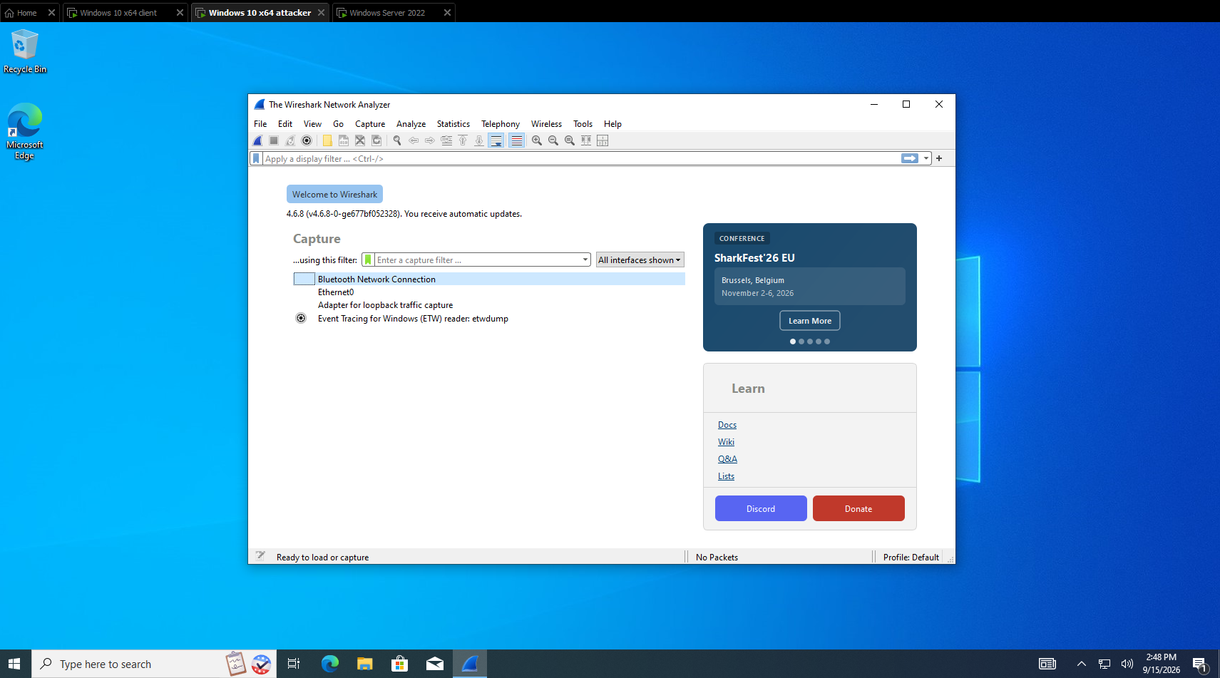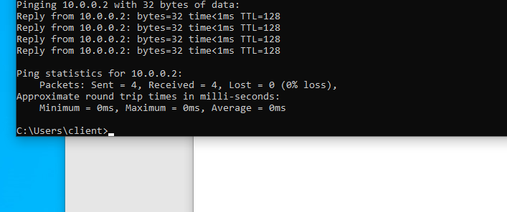

Link youtube: https://youtu.be/-QypBRxpeF8

Câu 1: Định nghĩa Telnet và SSH? Các ứng dụng thực tế hiện nay?
Telnet (Teletype Network): Là giao thức mạng thuộc tầng ứng dụng (Application Layer), hoạt động trên cổng mặc định TCP 23. Telnet cho phép người dùng thiết lập giao diện dòng lệnh (CLI) từ xa đến thiết bị đích. Toàn bộ dữ liệu truyền qua Telnet đều ở dạng văn bản thuần (Cleartext).
Ứng dụng thực tế: Hiện nay Telnet đã bị khai tử trong quản trị hệ thống vì lý do bảo mật. Ứng dụng duy nhất còn phổ biến là dùng lệnh telnet <IP> <Port> để kiểm tra trạng thái đóng/mở của một cổng dịch vụ mạng (Port connectivity testing) hoặc quản trị một số thiết bị phần cứng rất cũ trong mạng nội bộ cô lập.
SSH (Secure Shell): Là giao thức mạng mật mã hóa hoạt động trên cổng mặc định TCP 22, được thiết kế để thay thế toàn diện cho Telnet và các giao thức không an toàn khác (như rlogin, rsh). SSH thiết lập một kênh kết nối được mã hóa đầu cuối giữa Client và Server.
Ứng dụng thực tế: Quản trị máy chủ Linux/Unix và thiết bị mạng (Router, Switch) từ xa; truyền tải file an toàn thông qua SFTP/SCP; chuyển tiếp cổng mạng (SSH Port Forwarding / Tunneling) để truy cập dịch vụ nội bộ an toàn.
Câu 2: So sánh chi tiết giữa Telnet và SSH
Tiêu chí | Telnet | SSH (Secure Shell)
Cổng mặc định | TCP 23 | TCP 22
Cơ chế mã hóa | Không mã hóa (Plaintext). Dữ liệu gửi đi nguyên bản. | Mã hóa toàn bộ phiên truyền thông bằng thuật toán đối xứng (AES, ChaCha20).
Tính toàn vẹn | Không kiểm tra tính toàn vẹn gói tin. Dễ bị can thiệp, chỉnh sửa dữ liệu trên đường truyền. | Đảm bảo tính toàn vẹn dữ liệu bằng mã xác thực thông điệp (HMAC hoặc AEAD).
Xác thực danh tính | Chỉ hỗ trợ xác thực bằng Username/Password dạng rõ. Không xác thực định danh máy chủ. | Hỗ trợ đa dạng: Password, Cặp khóa Public/Private Key, Certificate, MFA; có xác thực máy chủ qua Host Key.
Khả năng chống tấn công | Dễ bị Sniffing (nghe lén), Spoofing và Man-in-the-Middle (MitM). | Chống được Sniffing, Replay Attack và Man-in-the-Middle.
Tiêu tốn tài nguyên | Rất thấp (không tốn chi phí tính toán mã hóa). | Cao hơn Telnet một lượng không đáng kể do phải thực hiện bắt tay mã hóa (Handshake) và tính toán giải mã.
Câu 3: Nêu các phương thức đăng nhập SSH khác ngoài mật khẩu và trình bày cách thức hoạt động?
Ngoài phương thức xác thực bằng mật khẩu truyền thống (Password Authentication), SSH hỗ trợ các phương thức tiên tiến sau:
- Xác thực bằng cặp khóa công khai/bí mật (Public Key Authentication):
Cách thức: Người dùng tạo một cặp khóa gồm Private Key (lưu bí mật tại Client) và Public Key (lưu trên Server tại file ~/.ssh/authorized_keys). Khi đăng nhập, Server gửi một chuỗi ngẫu nhiên (challenge), Client dùng Private Key để ký chuỗi này và gửi lại, Server dùng Public Key đối chiếu chữ ký để cấp quyền truy cập.
- Xác thực bằng chứng chỉ số (SSH Certificate-based Authentication):
Sử dụng một Certificate Authority (CA) nội bộ để ký xác thực cho cả Client Key và Host Key, giúp quản lý tập trung và thiết lập thời hạn truy cập mà không cần đẩy public key thủ công lên từng máy chủ.
- Xác thực đa yếu tố (Multi-Factor Authentication - MFA):
Kết hợp SSH Key hoặc Password với một mã xác thực sử dụng một lần (TOTP/OTP) sinh ra từ Google Authenticator hoặc khóa bảo mật vật lý FIDO2/U2F (YubiKey).
Câu 4: Đánh giá Telnet và SSH dựa trên mô hình tam giác bảo mật CIA (Confidentiality, Integrity, Availability) và Authentication
Confidentiality (Tính bí mật):
Telnet: Đạt mức 0. Dữ liệu truyền dạng rõ, bất kỳ ai bắt được gói tin đều đọc được tài khoản, mật khẩu và dữ liệu trao đổi.
SSH: Đạt mức tối đa. Sử dụng các thuật toán mã hóa đối xứng mạnh (AES-256-GCM, ChaCha20-Poly1305), bảo vệ an toàn dữ liệu trước mọi hình thức nghe lén.
Integrity (Tính toàn vẹn):
Telnet: Hoàn toàn không có cơ chế bảo vệ tính toàn vẹn. Kẻ tấn công đứng giữa có thể tiêm (inject) hoặc chỉnh sửa gói tin TCP mà Client và Server không hề phát hiện.
SSH: Đạt mức rất cao. Từng gói tin đều gắn kèm mã xác thực thông điệp HMAC (SHA-256) hoặc chế độ xác thực mã hóa (AEAD), bất kỳ sự thay đổi bit dữ liệu nào trên đường truyền đều khiến phiên bị ngắt ngay lập tức.
Availability (Tính khả dụng):
Cả hai giao thức đều có thể bị ảnh hưởng nếu hạ tầng mạng bị tấn công DoS/DDoS (như TCP SYN Flood làm cạn kiệt tài nguyên lắng nghe của dịch vụ). Tuy nhiên, SSH có thể ngốn CPU hơn Telnet trong giai đoạn bắt tay nếu bị flood liên tục các yêu cầu tạo session.
Authentication (Tính xác thực):
Telnet: Chỉ có xác thực một chiều từ phía Client gửi Password lên Server (ở dạng rõ). Client hoàn toàn không có khả năng kiểm tra xem Server mình đang kết nối có bị giả mạo hay không.
SSH: Hỗ trợ xác thực hai chiều: Server xác thực người dùng (bằng Key hoặc Password), đồng thời Client xác thực Server thông qua Host Key Fingerprint, ngăn chặn triệt để tấn công giả mạo máy chủ.
Câu 5: Những thông tin cụ thể nào khôi phục được từ Wireshark khi phân tích Telnet so với SSH?
Với Telnet:
Trích xuất được 100% nội dung:
Tài khoản đăng nhập (Username).
Mật khẩu (Password) chính xác từng ký tự.
Từng phím bấm của người dùng (Keystrokes).
Tất cả lệnh quản trị thực thi (dir, ipconfig, net user,...).
Dữ liệu phản hồi từ máy chủ (cấu trúc thư mục, nội dung file đọc được).
Với SSH:
Ở giai đoạn bắt tay (Handshake ban đầu chưa mã hóa): Wireshark đọc được phiên bản giao thức (SSH-2.0-OpenSSH...), danh sách các thuật toán trao đổi khóa (Key Exchange Algorithms), thuật toán mã hóa (Encryption Algorithms) và thuật toán MAC mà hai bên hỗ trợ.
Ở giai đoạn truyền dữ liệu (Data Transfer): Toàn bộ thông tin từ tài khoản, mật khẩu, lệnh đến dữ liệu trả về đều nằm trong các khối Encrypted Packet. Không thể giải mã hay đọc được bất kỳ thông tin nghiệp vụ nào nếu không có khóa phiên (Session Key).
Câu 6: Tại sao việc sử dụng mật khẩu dài và phức tạp hoàn toàn không có tác dụng bảo vệ người dùng Telnet?
Bản chất của việc đặt mật khẩu dài, chứa chữ hoa, số và ký tự đặc biệt chỉ có tác dụng chống lại các hình thức tấn công Brute-force (vét cạn) hoặc Dictionary Attack (tấn công từ điển) khi kẻ tấn công phải đoán mật khẩu offline/online.
Trong trường hợp của Telnet, lỗ hổng nghiêm trọng nằm ở tầng bảo mật kênh truyền (Transport Security): Giao thức Telnet không mã hóa dữ liệu. Toàn bộ các byte của chuỗi mật khẩu được đóng gói trực tiếp vào các TCP segment dưới dạng Cleartext.
Do đó, dù mật khẩu có dài bao nhiêu ký tự hay phức tạp đến đâu, khi kẻ tấn công thực hiện kỹ thuật nghe lén (Sniffing), chuỗi ký tự đó vẫn hiện thị nguyên vẹn trên màn hình phân tích gói tin, khiến độ phức tạp của mật khẩu trở nên vô nghĩa.
Câu 7: Kẻ tấn công có thể thu thập được những Metadata (siêu dữ liệu) nào từ phiên SSH và rủi ro đi kèm là gì?
Dù nội dung payload của SSH đã được mã hóa, kẻ tấn công dùng Wireshark vẫn thu thập được các Metadata sau:
- Thông tin định danh mạng: Địa chỉ IP nguồn (Client), IP đích (Server), Port kết nối (22), kích thước gói tin và thời điểm gói tin xuất hiện (Timestamp).
- Phiên bản SSH (SSH Banner): Chuỗi định danh phần mềm trao đổi trong pha khởi tạo (ví dụ: SSH-2.0-OpenSSH_8.9p1 Ubuntu-3ubuntu0.1).
- Đặc tính lưu lượng (Traffic Patterns): Kích thước và tần suất xuất hiện của các gói tin.
Rủi ro từ Metadata:
Fingerprinting và khai thác lỗ hổng: Biết chính xác phiên bản SSH Server đang dùng giúp kẻ tấn công tra cứu các lỗ hổng đã công bố (CVE) liên quan đến phiên bản đó để tấn công khai thác.
Tấn công phân tích lưu lượng (Traffic Analysis Attack): Dựa vào kích thước và thời gian phản hồi giữa các gói tin, kẻ tấn công có thể đoán được hành vi của quản trị viên (đang gõ phím tương tác CLI hay đang truyền file dung lượng lớn qua SFTP).
Keystroke Timing Attack: Khi người dùng gõ phím trong phiên tương tác SSH, mỗi phím gõ sẽ phát sinh một gói tin mạng riêng lẻ. Bằng cách phân tích khoảng thời gian chênh lệch giữa các gói tin (Inter-arrival time), kẻ tấn công có thể dùng thuật toán suy đoán được cấu trúc từ hoặc độ dài mật khẩu người dùng đang gõ.
Câu 8: Host-key Fingerprint trong SSH là gì? Điều gì xảy ra nếu người dùng bỏ qua cảnh báo này và chấp nhận bừa bãi?
Host-key Fingerprint: Là chuỗi băm thu gọn (sử dụng SHA-256 hoặc MD5) của Public Key thuộc về máy chủ SSH. Fingerprint đóng vai trò là "chứng minh thư" định danh duy nhất của máy chủ đó.
Cơ chế hoạt động: SSH sử dụng mô hình TOFU (Trust On First Use). Trong lần kết nối đầu tiên, Client lưu Host Key này vào file known_hosts. Ở các lần kết nối sau, Client sẽ tự động so khớp khóa máy chủ gửi về với khóa đã lưu.
Hậu quả khi chấp nhận bừa bãi:
Nếu người dùng gặp cảnh báo fingerprint bị thay đổi hoặc kết nối lần đầu tới máy chủ lạ mà không kiểm tra chéo fingerprint với quản trị viên, người dùng có nguy cơ rất cao đang kết nối vào một máy chủ giả mạo do kẻ tấn công dựng lên.
Kẻ tấn công thực hiện thành công kỹ thuật Man-in-the-Middle (MitM): Kẻ tấn công đóng vai trò Server đối với Client và Client đối với Server thật, từ đó giải mã được toàn bộ phiên làm việc, chiếm đoạt thông tin đăng nhập và dữ liệu mà người dùng không hề hay biết.
Câu 9: Tại sao máy Attacker kết nối chung một Switch ảo với Client và Server lại không bắt được gói tin unicast giữa hai máy này? Kỹ thuật nào giúp giải quyết vấn đề?
Nguyên nhân:
Khác với Hub (phát tán gói tin tới tất cả các cổng), Switch hoạt động ở Tầng 2 (Data Link Layer) và chuyển tiếp dữ liệu dựa trên Bảng địa chỉ MAC (MAC Address Table / CAM Table).
Khi Client gửi gói tin Unicast đến Server, Switch tra bảng MAC và chỉ chuyển tiếp khung dữ liệu (Frame) đến duy nhất cổng vật lý/ảo nối với Server. Cổng kết nối của máy Attacker không hề nhận được các frame này. Do đó, dù Attacker mở Wireshark ở chế độ hỗn tạp (Promiscuous Mode), card mạng cũng không nhận được tín hiệu.
Kỹ thuật giúp Attacker bắt được gói tin:
  - ARP Spoofing / ARP Poisoning: Attacker gửi các gói tin ARP Reply giả mạo đến Client và Server nhằm đầu độc bảng ARP cache: báo cho Client biết IP của Server ứng với MAC của Attacker, và báo cho Server biết IP của Client ứng với MAC của Attacker. Toàn bộ dữ liệu lúc này sẽ bị ép đi qua máy Attacker trước khi chuyển tiếp đi tiếp.
  - Port Mirroring (SPAN): Cấu hình trên Switch để nhân bản (mirror) toàn bộ lưu lượng qua lại giữa 2 cổng Client-Server sang cổng của máy Attacker.
  - MAC Flooding: Gửi hàng loạt gói tin giả với địa chỉ MAC ngẫu nhiên làm tràn bộ nhớ CAM Table của Switch. Khi bảng này bị đầy, Switch có thể rơi vào chế độ fail-open và hoạt động như một Hub, làm phát tán toàn bộ gói tin ra mọi cổng.
Câu 10: Trình bày nguyên lý hoạt động của cơ chế xác thực Public-key Authentication trong SSH và ưu điểm so với Password?
Nguyên lý hoạt động (Thuật toán Challenge - Response):
  - Khởi tạo: Client tạo một cặp khóa gồm Private Key (lưu giữ an toàn, bảo vệ bằng passphrase) và Public Key (được copy và lưu tại ~/.ssh/authorized_keys trên Server).
  - Yêu cầu kết nối: Client gửi yêu cầu đăng nhập kèm ID/fingerprint của Public Key mà nó muốn dùng.
  - Tạo thách thức (Challenge): Server kiểm tra nếu Public Key có trong file authorized_keys, Server sẽ tạo ra một chuỗi ngẫu nhiên (nonce), mã hóa chuỗi này bằng Public Key của Client và gửi về cho Client.
  - Ký và trả lời (Response): Client dùng Private Key của mình để giải mã lấy chuỗi ngẫu nhiên, sau đó kết hợp với khóa phiên để tạo chữ ký số (Digital Signature) gửi lại cho Server.
  - Xác minh: Server dùng Public Key để kiểm tra chữ ký. Nếu chữ ký hợp lệ, quyền đăng nhập được xác thực thành công mà không có bất kỳ mật khẩu nào được truyền trên mạng.
Ưu điểm vượt trội:
Kháng Brute-force tuyệt đối: Độ dài khóa thường là RSA 4096-bit hoặc Ed25519, vượt xa khả năng tính toán để dò quét so với mật khẩu ký tự thông thường.
Không lộ bí mật trên đường truyền: Private Key không bao giờ rời khỏi máy Client, Server chỉ dùng Public Key để đối chiếu nên kể cả khi Server bị thỏa hiệp cũng không lấy được Private Key của Client.
Hỗ trợ tự động hóa (Automation): Cho phép các script sao lưu, CI/CD pipeline kết nối bảo mật mà không cần nhúng trực tiếp mật khẩu dạng rõ vào mã nguồn.
Câu 11: Nêu ít nhất 3 biện pháp làm cứng (Hardening) dịch vụ SSH trong môi trường thực tế
- Tắt đăng nhập bằng tài khoản root trực tiếp (PermitRootLogin no):
Buộc quản trị viên phải đăng nhập bằng tài khoản người dùng thông thường, sau đó dùng lệnh sudo để leo quyền. Điều này giúp ghi vết (audit log) chính xác ai là người thực hiện thay đổi trên hệ thống và vô hiệu hóa các đợt rà quét tự động nhắm vào user root.
- Vô hiệu hóa hoàn toàn xác thực bằng mật khẩu (PasswordAuthentication no):
Chỉ cho phép đăng nhập duy nhất bằng SSH Key Pair. Biện pháp này triệt tiêu hoàn toàn nguy cơ bị tấn công dò quét mật khẩu (Brute-force / Dictionary Attack).
- Đổi cổng dịch vụ mặc định (Port <Custom_Port>):
Đổi cổng 22 sang một cổng ngẫu nhiên ở dải cao (ví dụ: 22222 hoặc 49152). Biện pháp này giảm hơn 95% các cuộc quét tự động từ botnet trên Internet, giúp làm sạch file log của hệ thống.
- Cài đặt công cụ ngăn chặn xâm nhập (Fail2ban) và giới hạn người dùng (AllowUsers):
Cấu hình Fail2ban để tự động đưa vào danh sách đen (Blacklist qua iptables) các địa chỉ IP nhập sai thông tin xác thực quá 3-5 lần; đồng thời chỉ định danh sách tài khoản cụ thể được phép kết nối SSH trong file cấu hình sshd_config.

